Aan de leden van de Club van 100….
en andere vrienden van “De Middenhof”

ZESDE NIEUWSBRIEF – 7 JULI 2017

Beste vrienden,

Spektakel…...
We zijn druk geweest met de financiering van het project “verplaatsing van de kapschuur”.
Helaas heeft dat niet het gewenste resultaat gehad. We hebben afwijzingen ontvangen van het Oranjefond, het Paul De Gruyterfonds en het Prins Bernhard Cultuurfonds Gelderland. Het Schokkenkampfonds zegde € 4.000 toe, naast de eerder gemelde toezegging van o.a. gemeente en provincie. We zijn nog bezig met enkele fondsen en ook met een alternatief plan.
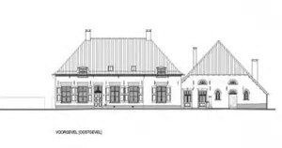

U I T N O D I G I N G . . . . . . A A N M E L D E N ! ! !

Vriendendag 2017.
Gelukkig ook goed nieuws. We hebben een leuk programma voor de vriendendag bedacht!
We nodigen jullie van harte uit op zaterdag 2 september 2017.
We beginnen waar we de vorige keer eindigden, bij de prachtige IJsselhoeve Kolkenstein. Daar is nu, in het kader van de IJsselbiënnale, een pop up museum ingericht door de Stichting IJsselhoeven. Met een escaperoom…..
Daarna gaan we naar een andere opmerkelijke IJsselhoeve, “De Nijensteen”, voor een eenvoudige lunch en rondleiding. Vervolgens zullen we een bedrijfspresentatie krijgen bij de naastgelegen “Natuurboerderij Bakhuis”.
Omstreeks 16.00 uur sluiten we af met een aangeklede borrel.
Het is mogelijk voor één groep van maximaal 8 personen de escaperoom te beleven. Gratis!
Geef je daarvoor z.s.m. op, want wie het eerst komt… en vol = vol.
Hiermee kunnen jullie weer kennis laten maken met 2 high light aan de dijk!

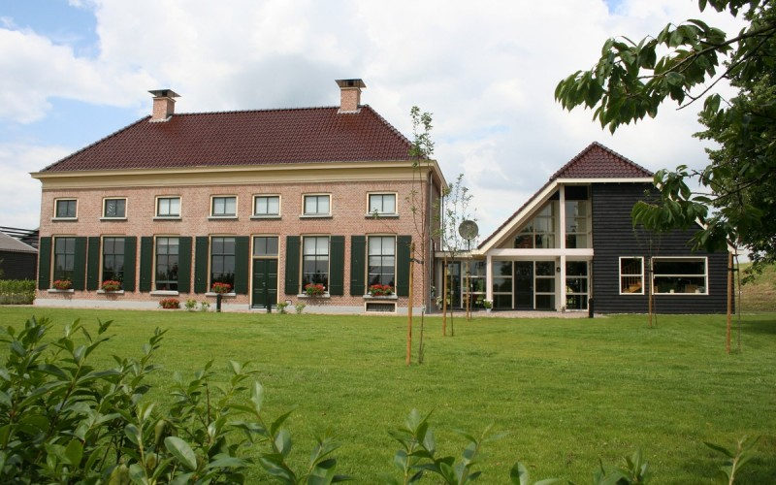
De Nijensteen

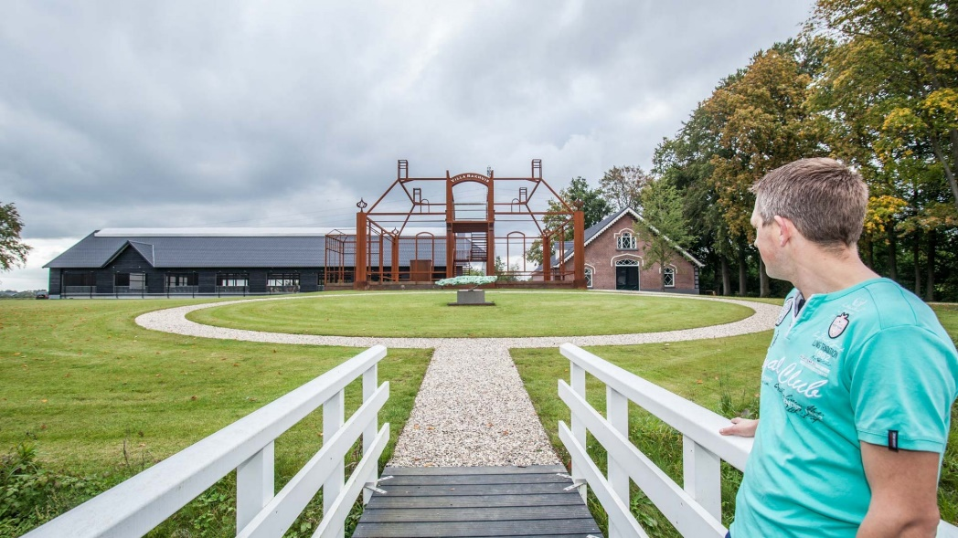
Natuurboerderij Villa Bakhuis

Financieel.
We hebben 2016 wederom een mooi financieel resultaat kunnen boeken. Boven de verplichte aflossing hebben we nog iets kunnen sparen. Het volledige financieel verslag kunnen jullie op onze website www.behoudijsselhoeven.nl inzien.
In 2017 gaat de renteaanpassing van 2016 ons resultaat positief beïnvloeden.

Jaarlijkse bijdrage 2017.
Ook dit jaar vragen we jullie weer de bijdrage zelf over te maken op onze bankrekening IBAN:
NL 63 ABNA 0500 2852 68. Wij zijn ANBI erkend en het bedrag is geheel aftrekbaar.

Tip 1.
Abonneer je op de nieuwsbrief van Stichting IJsselhoeven. Daarin worden o.a. leuke excursies aangeboden! Aanmelden kan via de site www.ijsselhoeven.nl

Tip 2.
Verdiep je eens in het programma van de IJsselbiënnale, veel kunst en tal van leuke evenementen langs de IJssel, deze zomer.

Tip 3.
Het pop up museum over de IJsselhoeven op “Kolkenstein” (mocht je de vriendendag verhinderd zijn….)
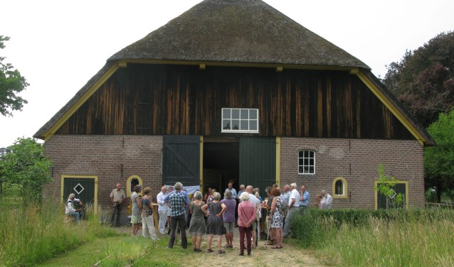
Opening Pop Up Museum Kolkenstein 22 juli 2017

Tip 4.
De escaperoom op “Kolkenstein”, als je durft…… Te boeken via www.hoogwaterkamer.nl

Tip 5.
“Eten op IJsselhoeven”. Zie website van de stichting IJsselhoeven.

Hartelijke groeten, Jetse Hartmans, Hans Veltkamp, Harry Rakhorst en Mirjam van der Maas

p/a J. (Hans) Veltkamp
Geldersedijk 4
8051 ER HATTEM
038 – 444 6 444 / 06 – 50 28 28 68
E-mail: solidus@planet.nl4
Iban: NL 63 ABNA 0500 2852 68

